
CORPORACION MONTE ACONCAGUA
UNIDAD 1:
ESPIRITU EMPRENDEDOR

LICEO BICENTENARIO MIXTO LOS ANDES

AREA COMERCIAL

MODULO: EMPRENDIMIENTO Y EMPLEABILIDAD

Curso: 4° TP

PROFESOR: XIMENA MARTÍNEZ
CLASS 1 “TIPOS DE EMPRENDEDORES”
OBJETIVO: Conocer los distintos tipos de emprendedores que pueden existir para llevar a cabo un proyecto de emprendimiento relacionándolos con las cualidades que deben tener.
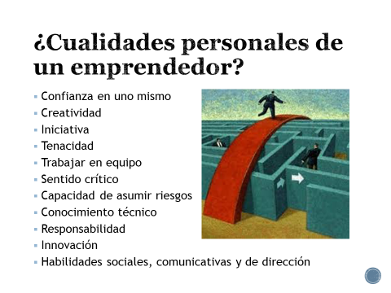
TIPOS DE EMPRENDEDORES

- EMPRESARIO
Presenta grandes habilidades de liderazgo y destrezas administrativas para gestionar negocios. Su actividad laboral es independiente y el es gestor o propietario de su empresa. Tiene buen nivel de contacto.
- INTEREMPRENDEDOR

Es un trabajador dependiente, que aprende la mayor cantidad de cosas posibles trabajando para independizarse posteriormente y crea su propio emprendimiento con experiencia y conocimientos adquiridos.
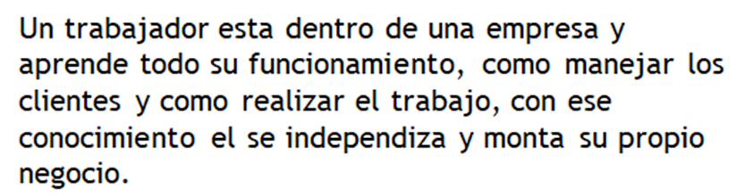


- INTRAEMPRENDEDOR
Es un trabajador dependiente de una empresa, es emprendedor en la medida que desarrolla nuevas ideas para potenciar a la empresa en el mercado.

- EMPRENDEDOR SOCIAL

Es aquel que desarrolla ideas innovadoras para mejorar la calidad de vida de sectores más vulnerables de la sociedad. Muchas veces trabajan para organizaciones sin fines de lucro u ONG, o las crean ellos mismos. A veces su trabajo es voluntario y no está remunerado.

ACTIVIDAD 1
LA SIGUIENTE ACTIVIDAD DEBES DESARROLLARLA Y PRESENTARLA UNA VEZ QUE SE RETOMEN LAS CLASES PRESENCIALES. TIENE UNA PONDERACIÓN DEL 20% DE LA NOTA FINAL.
Marque la alternativa correspondiente. (5 puntos cada ítem)
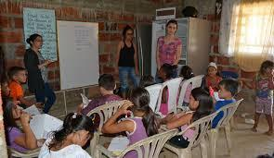
- Angélica Vilches es una psicopedagoga que ofrece actividades para niños y jóvenes de un sector vulnerable. Creó una pequeña organización sin fines de lucro y se suman a su labor alumnos universitarios voluntarios de la carrera de pedagogía,
 Intraemprendedor
Emprendedor social
Interemprendedor
Empresario

- Mario Celedón trabajó por tres años en el restaurant Entrelagos como
asistente de chef. Actualmente tiene un Full Track, lo trabaja con su esposa, especializándose
en desayunos y onces, movilizándose por distintos sectores de la ciudad.
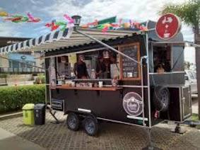
Intraemprendedor
Emprendedor social
Interemprendedor
Empresario

- Rodrigo Martínez, ingeniero electrónico, es dueño de una empresa digital y acaba de crear una app para monitoreo satelital de vehículos. Se caracteriza por su capacidad de liderazgo y contar con un muy buen nivel de contactos.

Intraemprendedor
Emprendedor social
Interemprendedor
Empresario

Carla Mendoza trabaja en el departamento de diseño en una empresa que
fabrica todo tipo de calzado. En el 2018 creó un prototipo de zapatos para el
invierno con sensores que detectan cuando los pies se enfrían activando un
mecanismo que regula la temperatura. Este producto se vendió con mucho
éxito sobre todo en las zonas australes.

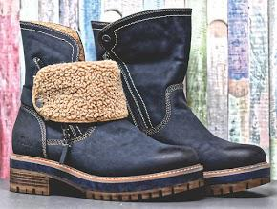
Intraemprendedor
Emprendedor social
Interemprendedor
Empresario

- Marcela trabaja como administrativa en un banco durante la semana y los fines de semana se dedica a realizar eventos infantiles, Dado que recibe un sueldo estable todos los meses no se consideraría como una emprendedora.

Verdadero
Falso

